издается с июня 2020 года  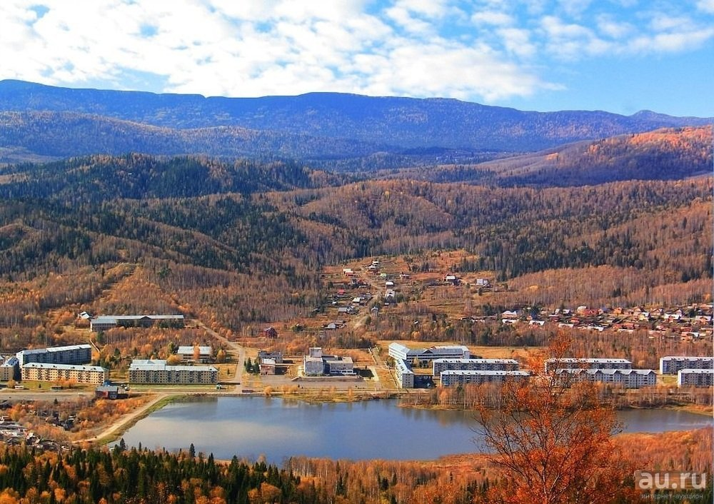  выходит 2 раза в месяц | Официальное издание органов местного самоуправления муниципального образования поселок Краснокаменск  КРАСНОКАМЕНСКИЙ  ВЕСТНИК  № 07 10.04.2023 года

Решением Председателя Краснокаменского поселкового Совета депутатов утверждено официальное издание муниципального образования поселок Краснокаменск «Краснокаменский вестник», для опубликования и обнародования нормативно-правовых документов затрагивающих права, свободы и обязанности человека и гражданина, разработанными и принятыми администрацией поселка и Краснокаменским поселковым Советом депутатов. Периодичность выпуска газеты «Краснокаменский вестник» 2 раза в месяц тиражом в 50 экземпляров.

Газета «Краснокаменский вестник»  Учредитель Краснокаменский поселковый Совет депутатов  Тираж 50 экз. | Отпечатано в администрации МО поселок Краснокаменск Курагинского района Красноярского края .п. Краснокаменск, ул. Центральная. дом 7 тел. 6-64-12  Подписано в печать 10.04.2023  Отпечатано 10.04.2023

.


КРАСНОКАМЕНСКИЙ ПОСЕЛКОВЫЙ СОВЕТ ДЕПУТАТОВ КУРАГИНСКИЙ РАЙОН КРАСНОЯРСКИЙ КРАЙ
РЕШЕНИЕ
07.04.2023 п. Краснокаменск №45-119р
Об утверждении годового отчета по исполнению бюджета посёлка Краснокаменск за 2022 год
В соответствии с п.10 ст. 35 Федерального закона от 06.10.2003г. №131-ФЗ «Об общих принципах организации местного самоуправления в Российской Федерации», на основании ст.14. 54 Устава муниципального образования поселок Краснокаменск, пункта 1 ст.2 Положения о бюджетном процессе в муниципальном образовании поселок Краснокаменск, утвержденного Решением Краснокаменского поселкового Совета депутатов от 24.10.2013г. №51-176р, Краснокаменский поселковый Совет депутатов РЕШИЛ:
1.Утвердить годовой отчет об исполнении бюджета поселка Краснокаменск Курагинского района Красноярского края за 2022 год.
2.Решение вступает в силу в день, следующий за днем официального опубликования в газете «Краснокаменский вестник».

Председатель Совета депутатов
С.В. Григорьев
И.п. Главы посёлка Краснокаменск
К.В. Тимошенко
КРАСНОКАМЕНСКИЙ ПОСЕЛКОВЫЙ СОВЕТ ДЕПУТАТОВ КУРАГИНСКИЙ РАЙОН КРАСНОЯРСКИЙ КРАЙ
РЕШЕНИЕ
07.04.2023 п. Краснокаменск №45-120р
Об утверждении положения о порядке формирования, размещения и обеспечения доступа к официальной информации о деятельности органов местного самоуправления, подведомственных организаций и должностных лиц муниципального образования поселок Краснокаменск Курагинского района
На основании Федеральных законов от 09.02.2009 № 8-ФЗ «Об обеспечении доступа к информации о деятельности государственных органов и органов местного самоуправления», от 06.10.2003 № 131-ФЗ «Об общих принципах организации местного самоуправления в Российской Федерации», в соответствии с Уставом муниципального образования посёлок Краснокаменск Курагинского района Красноярского края, Краснокаменский поселковый Совет депутатов РЕШИЛ:
1. Утвердить Положение о порядке формирования, размещения и обеспечения доступа к официальной информации о деятельности органов местного самоуправления, подведомственных организаций и должностных лиц местного самоуправления муниципального образования поселок Краснокаменск Курагинского района (приложение 1).
1.2. Периодичность актуализации информации на официальном сайте органов местного самоуправления муниципального образования поселок Краснокаменск Курагинского района (приложение 2).
2. Контроль за исполнением настоящего Решения оставляем за собой.
3. Настоящее Решение вступает в силу в день, следующий за днем его официального опубликования в газете «Краснокаменский вестник» и на официальном сайте Администрации поселка Краснокаменск в сети Интернет.
Председатель Совета депутатов
С.В. Григорьев
И.п. Главы посёлка Краснокаменск
К.В. Тимошенко
С приложением можно ознакомится в администрации посёлка Краснокаменск либо на официальном сайте http://admkrasnokamensk.ru
КРАСНОКАМЕНСКИЙ ПОСЕЛКОВЫЙ СОВЕТ ДЕПУТАТОВ КУРАГИНСКИЙ РАЙОН КРАСНОЯРСКИЙ КРАЙ
РЕШЕНИЕ
07.04.2023 п. Краснокаменск №45-121р
Об утверждении положения о порядке вырубки (сноса) зеленых насаждений на земельных участках, находящихся в собственности муниципального образования поселок Краснокаменск Курагинского района, а также земельных участках, расположенных на территории муниципального образования поселок Краснокаменск Курагинского района, государственная собственность на которые не разграничена, не входящих в государственный лесной фонд Российской Федерации

В целях рационального использования, охраны и воспроизводства древесно-кустарниковой растительности на территории муниципального образования поселок Краснокаменск Курагинского района, руководствуясь ст. 84 Лесного кодекса Российской Федерации, ч. 1 ст. 7 Федерального закона от 06.10.2003 № 131-ФЗ «Об общих принципах организации местного самоуправления в Российской Федерации», Федерального закона от 25.10.2001 № 137-ФЗ «О введении в действие Земельного кодекса Российской Федерации», в соответствии с Уставом муниципального образования посёлок Краснокаменск Курагинского района Красноярского края, Краснокаменский поселковый Совет депутатов РЕШИЛ:
1. Утвердить положение о порядке вырубки (сноса) зеленых насаждений на земельных участках, находящихся в собственности муниципального образования поселок Краснокаменск Курагинского района, а также земельных участках, расположенных на территории муниципального образования поселок Краснокаменск Курагинского района, государственная собственность на которые не разграничена, не входящих в государственный лесной фонд Российской Федерации.
Контроль за исполнением настоящего Решения оставляем за собой.
3. Настоящее Решение вступает в силу в день, следующий за днем его официального опубликования в газете «Краснокаменский вестник» и на официальном сайте Администрации поселка Краснокаменск в сети Интернет.

Председатель Совета депутатов
С.В. Григорьев
И.п. Главы посёлка Краснокаменск
К.В. Тимошенко
С приложением можно ознакомится в администрации посёлка Краснокаменск либо на официальном сайте http://admkrasnokamensk.ru
КРАСНОКАМЕНСКИЙ ПОСЕЛКОВЫЙ СОВЕТ ДЕПУТАТОВ КУРАГИНСКИЙ РАЙОН КРАСНОЯРСКИЙ КРАЙ
РЕШЕНИЕ
07.04.2023 п. Краснокаменск №45-122р
Об отмене решения Краснокаменского поселкового Совета депутатов № 25-74р от 24.04.2017г. «О создании комиссии по соблюдению требований к служебному поведению и урегулированию конфликта интересов в аппарате избирательной комиссии МО п. Краснокаменск».
В целях приведения нормативных правовых актов Администрации поселка Краснокаменск в соответствие с действующим законодательством РФ, в соответствии с Протестом Прокуратуры Курагинского района от 30.03.2023г. № 7/3-05-2023, руководствуясь Уставом муниципального образования поселок Краснокаменск Курагинского района, Краснокаменский поселковый Совет депутатов Курагинского района Красноярского края РЕШИЛ:

1. Признать утратившим силу Решение Краснокаменского поселкового Совета депутатов № 25-74р от 24.04.2017г. «О создании комиссии по соблюдению требований к служебному поведению и урегулированию конфликта интересов в аппарате избирательной комиссии МО п. Краснокаменск».
2. Контроль возложить на председателя Краснокаменского поселкового Совета депутатов.
3. Решение вступает в силу в день, следующий за днем официального опубликования в газете «Краснокаменский вестник».

Председатель Совета депутатов
С.В. Григорьев
И.п. Главы посёлка Краснокаменск
К.В. Тимошенко
КРАСНОКАМЕНСКИЙ ПОСЕЛКОВЫЙ СОВЕТ ДЕПУТАТОВ КУРАГИНСКИЙ РАЙОН КРАСНОЯРСКИЙ КРАЙ
РЕШЕНИЕ
07.04.2023 п. Краснокаменск №45-123р
Об отмене решения Краснокаменского поселкового Совета депутатов № 35-123р от 02.10.2012г. «О количественном составе избирательной комиссии МО п. Краснокаменск и о сроке приема предложений по кандидатам в состав комиссии».
В целях приведения нормативных правовых актов Администрации поселка Краснокаменск в соответствие с действующим законодательством РФ, в соответствии с протестом Прокуратуры Курагинского района от 30.03.2023г. № 7/3-05-2023, руководствуясь Уставом муниципального образования поселок Краснокаменск Курагинского района, Краснокаменский поселковый Совет депутатов Курагинского района Красноярского края РЕШИЛ:
1. Признать утратившим силу решение Краснокаменского поселкового Совета депутатов № 35-123р от 02.10.2012 года «О количественном составе избирательной комиссии МО п. Краснокаменск и о сроке приема предложений по кандидатам в состав комиссии»
2. Контроль возложить на председателя Краснокаменского поселкового Совета депутатов.
3. Решение вступает в силу в день, следующий за днем официального опубликования в газете «Краснокаменский вестник».

Председатель Совета депутатов
С.В. Григорьев
И.п. Главы посёлка Краснокаменск
К.В. Тимошенко

ПРОКУРАТУРА КУРАГИНСКОГО РАЙОНА ИНФОРМИРУЕТ
ОБЗОР Нормативно-правовых актов за период с 6 по 12 марта 2023 г.
1. На бюджетные и автономные учреждения возложена обязанность по раскрытию информации о поступлениях и выплатах, а также о кредиторской задолженности и отложенных обязательствах, скорректированы общие требования к порядку составления и утверждения отчета о результатах деятельности учреждения и об использовании закрепленного за ним имущества. Теперь надо раскрывать информацию: - о поступлениях и выплатах бюджетных и автономных учреждений; - о кредиторской задолженности и отложенных обязательствах учреждений. (Приказ Минфина России от 31 января 2023 г. № 10н, зарегистрирован в Минюсте РФ 6 марта 2023 г.)
2. Установлен порядок поступления граждан РФ в добровольческие формирования Минобороны и заключения контракта. Так, граждане, не находящиеся на военной службе, желающие поступить в добровольческие формирования, подают заявления в военные комиссариаты по месту воинского учета, не состоящие на воинском учете - по месту жительства. При отборе кандидатов в приоритете будут ранее служившие граждане, имеющие военно-учетные специальности. Также кандидат должен пройти медкомиссию и психологический отбор. С гражданином, который соответствует установленным требованиям, будет заключаться контракт. Он получит удостоверение пребывающего в добровольческом формировании. Также предусмотрена подготовка добровольцев - не менее 10 суток. (Приказ Министерства обороны РФ от 15.02.2023 № 67, зарегистрирован в Минюсте РФ 6 марта 2023 г.)
3. Министерством социальной политики Красноярского края утвержден Административный регламент предоставления государственной услуги по назначению ежемесячных персональных пособий для лиц: 1) Являвшихся до 1 января 1992 года получателями персональных пенсий союзного, республиканского и местного значения, персональные пенсии которым были установлены за заслуги в развитии Красноярского края; 2) Героев Социалистического Труда; 3) Полных кавалеров ордена Трудовой Славы. Государственная услуга предоставляется министерством через КГКУ "Управление социальной защиты населения" и его территориальные отделения (Приказ министерства социальной политики края от 06.03.2023 № 57-Н)
4. Министерством социальной политики Красноярского края утвержден Административный регламент предоставления адресной материальной помощи на компенсацию расходов на изготовление и ремонт зубных протезов участникам (инвалидам) Великой Отечественной войны, лицам, награжденным знаком "Жителю блокадного Ленинграда", лицам, награжденным знаком "Житель осажденного Севастополя", бывшим несовершеннолетним узникам концлагерей, гетто и других мест принудительного содержания, созданных фашистами и их союзниками в период Второй мировой войны Государственная услуга предоставляется министерством через КГКУ "Управление социальной защиты населения" и его территориальные отделения (Приказ министерства социальной политики Красноярского края от 07.03.2023 № 58-Н)
ОБЗОР Нормативно-правовых актов за период с 13 по 19 марта 2023 г.
1. Установлена уголовная ответственность (дополнены диспозиции статей 207.3, 215.4 УК РФ) за:
-публичное распространение заведомо ложной информации об оказании добровольческими формированиями, организациями или лицами содействия в выполнении задач, возложенных на Вооруженные Силы Российской Федерации;
-незаконное проникновение на важный государственный объект.
(Федеральный закон №58-ФЗ от 18.03.2023)
2. Снижен максимальный срок лишения свободы за налоговые преступления (ст.199, 199.1, 199.2 УК РФ до 5 лет лишения свободы (было до 7), ст. 199.4 УК РФ до 3 лет лишения свободы (было до 4), теперь они отнесены к категории средней тяжести. Также в УПК РФ закреплено основание для отказа в возбуждении уголовного дела в случае уплаты недоимки. (Федеральный закон №78-ФЗ от 18.03.2023)
3. Обновлена Концепция госполитики в сфере содействия международному развитию. Уточнены принципы, приоритеты и основные направления государственной политики РФ в сфере содействия международному развитию, а также формы оказания помощи в этой сфере. В частности, закреплено, что помощь в сфере содействия международному развитию может оказываться также государствам - членам ЕАЭС и государствам, включенным ООН в перечень наименее развитых стран. Расширен перечень задач госполитики (содействие региональной экономической интеграции и развитию торгово-экономического сотрудничества с государствами - получателями помощи, формирование отношений добрососедства с сопредельными государствами, содействие устранению имеющихся на территориях этих государств очагов напряженности и конфликтов, а также предотвращению их возникновения). (Указ Президента РФ от 13 марта 2023 г. № 161)
4. Утверждены Правила осуществления единовременной денежной выплаты военнослужащим, проходящим военную службу по контракту в войсках национальной гвардии Российской Федерации. Размер единовременной денежной выплаты устанавливается приказом командира воинской части, начальника органа (организации) войск национальной гвардии. (Постановление Правительства РФ от 14.03.2023 № 386)
5. Актуализирована Методика расчета индексов изменения сметной стоимости строительства. Уточнены порядок расчета индексов изменения сметной стоимости пусконаладочных работ в очередном отчетном периоде; порядок определения стоимости строительных ресурсов-представителей, входящих в группу однородных машин и механизмов. (Приказ Минстроя России от 13.01.2023 № 17/пр, зарегистрирован в Минюсте России 14.03.2023 № 72589)
«Прокуратура Курагинского района разъясняет об ответственности за нанесение побоев»
1. Словесные конфликты между людьми часто перерастают в рукоприкладство или обоюдную драку. В результате один из оппонентов или сразу оба получают травмы различной тяжести. Самый незначительный, но широко распространенный вид повреждений – побои.
В настоящее время за побои и другие насильственные действия, причинившие физическую боль, но не повредивших здоровью, может наступить:
– административная ответственность по статье 6.1.1 КоАП РФ;
– уголовная ответственность по статьям 116 и 116.1 УК РФ.
Указанные статьи носят одинаковое название – «Побои», однако ответственность установлена не только за сами побои, но и за другие насильственные действия. Прежде всего, следует разобраться в том, что следует понимать под побоями и другими насильственными действиями.
Побои – это причинение телесных повреждений, не влекущих вреда здоровью пострадавшего, посредством неоднократного нанесения ударов.
Повреждениями, не причинившими вреда здоровью, согласно медицинскому определению, являются поверхностные раны, кровоподтеки, ссадины, ушибы, другие повреждения, не ставшие причиной расстройства здоровья или утраты общей трудоспособности.
Количество ударов, характер травм отличает побои от иных насильственных действий, вследствие которых причиняется боль, но для здоровья пострадавшего не следует вреда. Ответственность за них также предусмотрена указанными статьями под названием «Побои».
К таким действиям могут относиться: щипание, сечение, небольшие повреждения, царапины, уколы, сдавливание, выкручивание, заламывание конечностей, таскание за волосы, их вырывание и прочие. К ним же может быть насильственные действия посредством одного удара. То есть, если потерпевший получит один удар, который причинит ему боль, ответственность для причинителя тоже может наступить по этим статьям.
Другими словами, в обвинении, приговоре или постановлении может быть указано примерно следующее: таким образом, А. причинил потерпевшему Б. побои/иные насильственные действия, которые доставили боль, но не повлекли вреда здоровью, тем самым совершил преступление/правонарушение по ст. 116, 116.1 УК РФ или 6.1.1 КоАП РФ.
Все что приведет к более существенным повреждениям, травмам, причиняющим легкий, средний и тяжкий вред здоровью, подпадает под другие статьи: 111, 112 и 115 УК РФ.
Что касается назначения наказания за совершение побоев, законом предусмотрено следующее.
В соответствии со статьей 6.1.1 Кодекса Российской Федерации об административных правонарушениях, нанесение побоев или совершение иных насильственных действий, причинивших физическую боль, но не повлекших причинения легкого вреда здоровью, влечет для виновного лица наказание в виде административного штрафа от 5 тысяч до 30 тысяч рублей, либо административный арест от 10 до 15 суток, либо обязательные работы на срок до 120 часов.
Вместе с тем, если лицо, подвергнутое административному наказанию за указанное правонарушение в течение года вновь совершит противоправное деяние в виде нанесения побоев, оно подлежит привлечению к уголовной ответственности по статье 116.1 Уголовного кодекса Российской Федерации. В данном случае виновному грозит наказание вплоть до 6 месяцев исправительных работ.
Однако, если побои совершены из хулиганских побуждений, по мотивам политической, идеологической, расовой, национальной или религиозной ненависти или вражды либо по мотивам ненависти или вражды в отношении какой-либо социальной группы, виновное лицо подлежит уголовной ответственности по статье 116 УК РФ, предусматривающей наказание до 2 лет лишения свободы, вне зависимости от того, привлекалось ли оно ранее к административной ответственности по статье 6.1.1 Кодекса Российской Федерации об административных правонарушениях.
Информацию подготовил помощник прокурора района Мезурнашвили Д.Э.

2. «Прокуратура Курагинского района разъясняет об ответственности за хищение на объектах торговли»
Действующим законодательством установлена как уголовная, так и административная ответственность за хищение чужого имущества на объектах торговли.
Так, хищение чужого имущества, стоимость которого не превышает 2,5 тысячи рублей, в форме кражи, т.е. тайного хищения, и мошенничества, т.е. хищения путем обмана, без квалифицирующих признаков, признается мелким хищением. За такое хищение предусмотрена административная ответственность по ст. 7.27 Кодекса РФ об административных правонарушениях.
Если стоимость похищенного имущества не превышает 1 тысячи рублей, то ответственность наступает по ч. 1 ст. 7.27 КоАП РФ. Если стоимость похищенного имущества превышает 1 тысячу рублей, но не превышает 2,5 тысяч рублей, то ответственность наступает по ч. 2 ст. 7.27 КоАП РФ. При стоимости похищенного свыше 2,5 тысяч рублей, наступает уголовная ответственность, предусмотренная Особенной частью Уголовного кодекса Российской Федерации, в частности в случае кражи имущества стоимостью свыше 2,5 тысяч рублей ответственность наступает по ст. 158 УК РФ.
Повторное совершение административного правонарушения, предусмотренного ч. 2 ст. 7.27 КоАП РФ, лицом, ранее подвергнутым административному наказанию за совершение административного правонарушения, предусмотренного ч. 2 ст. 7.27 КоАП РФ, образует состав преступления, предусмотренный ст. 158.1 УК РФ.
В то же время, если действия похитителя по тайному хищению имущества из магазина были обнаружены работниками торговой организации или иными лицами, и несмотря на их требование оплатить похищенное либо вернуть его на торговые прилавки или оставить на кассе, похититель предпринимает попытку скрыться с ним, такие действия перерастают в грабеж, т.е. открытое хищение чужого имущества, за что предусмотрена уголовная ответственность по ст. 161 УК РФ вне зависимости от стоимости похищенного, т.е. даже в случае если стоимость похищенного составляет менее 2,5 тысяч и 1 тысячи рублей.
Также влечет исключительно уголовную ответственность по ст. 158 УК РФ независимо от стоимости похищенного товара квалифицированная кража, совершенная группой лиц по предварительному сговору.
Информацию подготовил помощник прокурора района Мезурнашвили Д.Э.

ОБЗОР
Нормативно-правовых актов за период с 27 марта по 2 апреля 2023 г.

- Определены сроки весеннего призыва. С 1 апреля по 15 июля
2023 г. призыву подлежат граждане РФ в возрасте от 18 до 27 лет в количестве 147 000 человек.
(Указ Президента Российской Федерации от 30.03.2023 № 220)

- Обновлен перечень иностранной радиоэлектронной продукции и промышленных товаров, в отношении которой устанавливаются ограничения допуска к госзакупкам. В частности, включены электронные приборы для измерения или контроля давления жидкостей и газов. Вводится двухуровневая система допуска к закупкам отдельных видов вычислительной техники. Наивысший приоритет будет получать продукция первого уровня
(с российским центральным процессором). Постановление вступает в силу с 20 апреля 2023 г.
(Постановление Правительства РФ от 27 марта 2023 г. № 486)
3. От обложения НДФЛ освобождены гранты 4 региональных фондов, в том числе:
- Кубанского научного фонда;
- Красноярского краевого фонда поддержки научной и научно-технической деятельности;
- Инвестиционно-венчурного фонда Республики Татарстан;
- Фонда венчурных инвестиций Республики Карелия.
(Постановление Правительства РФ от 29 марта 2023 г. № 496)

4. Конституционный суд РФ признал недопустимым ограничение конкуренции на торгах. Так, две компании из одной группы совместно участвовали в аукционах для поддержания наиболее выгодной цены контрактов. После минимального снижения цены одна компания прекращала участие в торгах в пользу другой. Их оштрафовали на сотни млн рублей за недобросовестную конкуренцию. КС РФ указал, что закон запрещает сговор между конкурентами, особенно на торгах, смысл которых без конкуренции утрачивается.
Совместное неконкурентное участие партнеров в торгах не является вынужденным и единственно возможным видом экономической деятельности.
(Постановление Конституционного Суда РФ от 30 марта 2023 г. № 12-П)

5. Конституционный суд РФ уточнил ответственность юрлиц за допуск к управлению самоходной машиной водителя без прав.
Так, работодателя оштрафовали за допуск ранее лишенного водительских прав гражданина к управлению уборочным погрузчиком. При устройстве на работу он предъявил удостоверение тракториста с неистекшим сроком действия (которое он должен был сдать в органы гостехнадзора при лишении прав).
КС РФ указал, что с сентября 2022 г. всю информацию о специальных правах управления можно получить из ФГИС учета и регистрации самоходной техники. На работодателе лежит обязанность проверить действительность предъявленных при трудоустройстве документов. Однако по событиям, имеющим место до ее создания, суды должны проверять осведомленность работодателя об отсутствии у работника специального права и факт принятия им доступных мер для проверки представленного удостоверения. КоАП РФ не противоречит Конституции и не допускает автоматического признания работодателя виновным, если работник скрыл от него факт лишения его прав, проверить который работодатель не мог.
(Постановление Конституционного Суда РФ от 27 марта 2023 г. № 11-П)

ОБЪЯВЛЕНИЕ
Прокуратурой Курагинского района 14.04.2023 будет проводится прием граждан, посвященный Дню памяти о Чернобыльской катастрофе.
21.04.2023 прокуратурой района будет проводится прием граждан, посвященный Всемирному дню охраны труда.
Приемы граждан проводятся по вопросам, связанным с нарушением прав граждан, подвергшихся воздействию радиации вследствие катастрофы на Чернобыльской АЭС, участников ликвидации последствий катастрофы на Чернобыльской АЭС и нарушением трудовых прав граждан.
Прием граждан будет проводится с 09-00 до 13-00 часов и с 13-45 до 16-45 часов, в здании прокуратуры Курагинского района, по адресу Курагинский район, п. Курагино, ул. Советская, 8.
Предварительно сообщить о желании обратиться на личный прием можно по телефону 8 (39136) 2-35-06.

ПЧ-232 п. КРАСНОКАМЕНСК ИНФОРМИРУЕТ
Это важно!
Напомним, что 28 октября опубликовано постановление Правительства РФ от 24.10.2022 № 1885 “О внесении изменений в Правила противопожарного режима в Российской Федерации”. Постановление Правительства Российской Федерации от 24.10.2022 № 1885 вступает в силу с 1 марта 2023.
Для повышения пожарной безопасности населенных пунктов и предотвращения перехода огня с природного ландшафта ширина минерализованных полос, отделяющих строения от леса или торфяника, увеличена с 0,5 до 1,4 метров. Вокруг населённых пунктов, подверженных угрозе, должна быть создана минерализованная полоса шириной не менее 10 метров.
А вот требования к сжиганию сухой травы, приготовлению пищи на открытом огне, напротив, упростили. Теперь сжигать сухую траву на индивидуальных земельных участках можно будет на расстоянии не менее 15 метров от построек. Ранее это расстояние должно было составлять не менее 50 метров. При этом в 10 метрах от костра не должно быть ничего горючего. Мангалы при разведении в них огня должны быть расположены от дома на расстоянии, превышающем 5 метров.
Введен категоричный запрет на установку глухих решеток на окнах подвалов и приямках у окон подвалов, являющихся аварийными выходами, и загромождение эвакуационных путей и выходов. Специальные инженерно-технические мероприятия не нужны при использовании хлопушек и бенгальских свечей.
По новым правилам теперь многодетные семьи должны в обязательном порядке устанавливать в своем жилье автономные пожарные извещатели.
Если вы стали свидетелем пожара незамедлительно сообщите о нем по телефонам экстренных служб «01», «101» и «112». Соблюдайте правила пожарной безопасности! И помните! Пожар легче предупредить, чем его остановить!
ПЧ 232 п.Краснокаменск

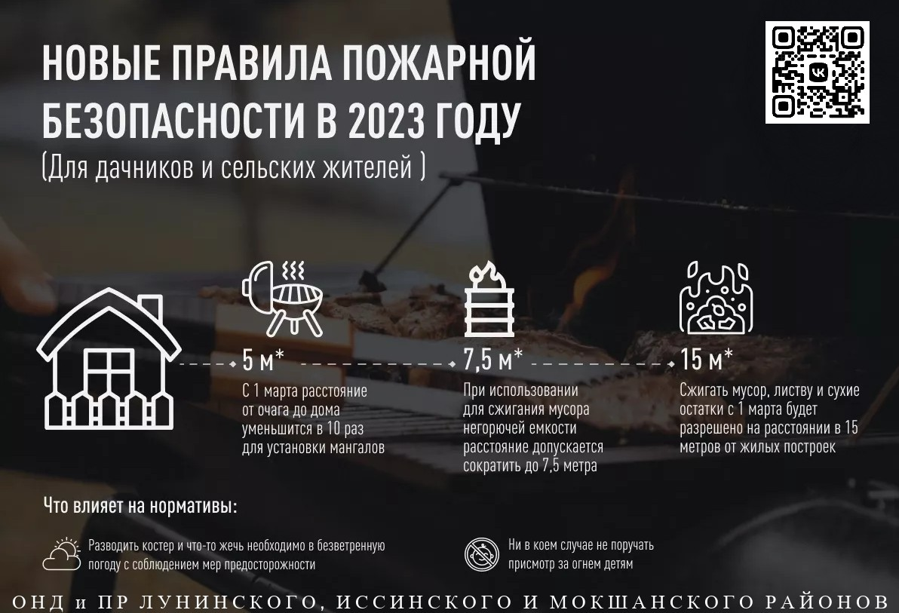

Памятка по пожарной безопасности в весенне-летний период
В весенне-летний период, который каждый человек в любом возрасте ждет с большой радостью и надеждой предстоящий отпуск, планирует проведение отдыха на природе в выходные и праздничные дни, а также провести определенную работу на своих приусадебных участках, дачах, в садовых домиках. К сожалению, некоторые забывают, что после таяния снега и ухода талой воды резко возрастает пожароопасная обстановка. Беспечное, неосторожное обращение с огнем при сжигании сухой травы, мусора на территории дач, садовых домиков зачастую оборачивается бедой – это почти 50% всех пожаров происходящих ежегодно именно по этой причине.
Поэтому чтобы не случилось беды необходимо соблюдать правила пожарной безопасности:
- не допускается разводить костры и выбрасывать не затушенный уголь и золу вблизи строений;
- хранить легковоспламеняющиеся и горючие жидкости, а также горючие материалы, старую мебель, хозяйственные и другие вещи на чердаках;
- производить электро и газосварочные работы без предварительной очистки места сварки от горючих материалов и без обеспечения места проведения огневых работ первичными средствами пожаротушения;
- курить и пользоваться открытым огнем в сараях и на чердаках, а также в других местах, где хранятся горючие материалы.
- оставлять без присмотра топящиеся печи, а также поручать надзор за ними малолетним детям; - располагать топливо, другие горючие материалы и вещества на предтопочном листе;
- применять для розжига печей бензин, керосин, дизельное топливо и другие ЛВЖ и ГЖ.
Пожар – не стихия, а следствие беспечности людей!

Внимание!
В пожароопасный период воздержитесь от выезда на природу в лесные массивы! Если вы все-таки оказались в лесу, соблюдайте следующие правила:

категорически запрещается:
- разводить костры, использовать мангалы, другие приспособления для приготовления пищи;
- курить, бросать горящие спички, окурки, вытряхивать из курительных трубок горячую золу;
- стрелять из оружия, использовать пиротехнические изделия;
- оставлять в лесу промасленный или пропитанный бензином, керосином и иными горючими веществами обтирочный материал;
- оставлять на освещенной солнцем лесной поляне бутылки, осколки стекла, другой мусор;
- выжигать траву, а также стерню на полях.
Лица, виновные в нарушении правил пожарной безопасности, в зависимости от характера нарушений и их последствий, несут дисциплинарную, административную или уголовную ответственность.
Если вы стали свидетелем пожара незамедлительно сообщите о нем по телефонам экстренных служб «01», «101» и «112». Соблюдайте правила пожарной безопасности! И помните! Пожар легче предупредить, чем его остановить!
ПЧ 232 п.Краснокаменск
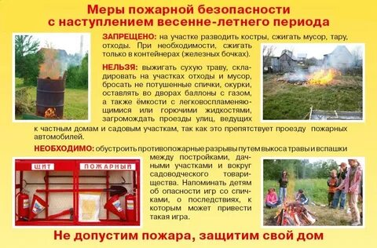

Пал травы это преступление.
В Курагинском районе мужчина выжигал сухую траву, а огонь перекинулся на лес около села Березовское. Сотрудники лесопожарной станции смогли остановить огонь на площади 4 гектара. Личность поджигателя установлена, теперь ему грозит по меньшей мере штраф в размере 50 тыс. рублей.
ПЧ 232 п.Краснокаменск напоминает жителям : сжигать сухую траву категорически запрещено. Теперь нарушителю предстоит не только выплатить штраф, но и компенсировать затраты на тушение, а также сумму ущерба, причиненного гослесфонду.
Помимо вышеуказанного борца с сухостоем в Курагинском районе задержан еще один местный житель, который также поджигал сухую траву.
А в Минусинском районе в результате пала травы сгорел дом в в СТ Топольки-1. Сообщение о возгорании вышеуказанного жилого дома на пульт пожарной охраны поступило накануне, 4 апреля, в 12:15. В результате пожара сгорел дом и надворные постройки на общей площади 295 кв. м. Также произошло загорание сухой растительности на площади 3 га.
За нарушение правил пожарной безопасности в лесах виновникам грозит штраф от 15 до 30 тыс. рубле. За нарушение правил пожарной безопасности в лесах, повлекшее возникновение лесного пожара, минимальный размер штрафа для граждан 50 тыс. рублей, для юридических лиц – от 1 до 2 млн рублей. Возможна и уголовная ответственность.
О возгораниях в лесах жители могут сообщать по телефону лесной охраны 8-800-100-94-00 или с помощью мобильного приложения «Берегите лес», где можно прикрепить фото и указать геолокацию".
Номера телефонов вызова пожарной охраны: 01, 112.
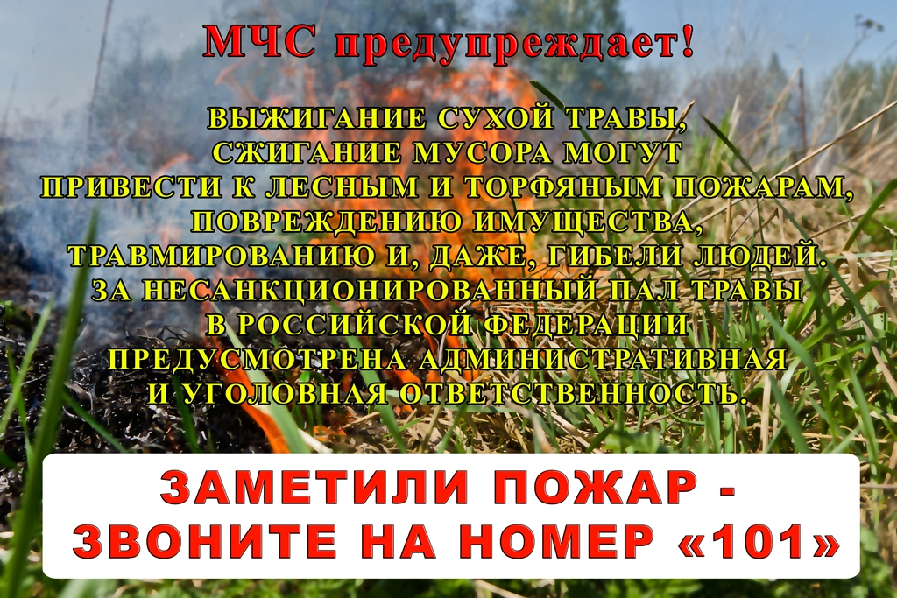
ПАМЯТКА О ПРАВИЛАХ ПОЖАРНОЙ БЕЗОПАСНОСТИ
Во избежание опасности возникновения пожара выполняйте правила пожарной безопасности:
- не применяйте открытый огонь и не курите в хозяйственных сараях, кладовых и других местах хранения сгораемых материалов;
- не бросайте непогашенные окурки и спички в урну;
- не курите в постели;
- определите надежное место хранения спичек, недоступное для детей;
- не оставляйте детей одних, когда топится печь, горит газовая плита и газовый котелок, включены электроприборы.
Электрические бытовые приборы требуют постоянного надзора и исправного состояния:
- включенные в сеть электроприборы ставьте на несгораемые подставки и вдали от штор, занавесей и других сгораемых предметов;
- не включайте одновременно в сеть несколько электроприборов, так как это приводит к перегрузке электросети и воспламенению изоляции;
- недопустимо скручивать и резко перегибать электропровода, завязывать их в узлы, закреплять гвоздями, оттягивать провода и светильники с помощью веревки или проволоки;
- эксплуатация электропроводов с поврежденной изоляцией запрещается;
- уходя из дома, выключайте электроприборы! В квартире можно оставлять включенным только холодильник.
Действия в случае пожара…
  - Главное в борьбе с пожаром – это решительность и быстрота действий.
  - Во всех случаях возникновения пожара, появления дыма или запаха гари – немедленно сообщите по телефонам «01» или «112». Укажите точный адрес, что горит.
  - Соблюдайте спокойствие.
  - Помогите детям и пожилым людям выбраться из горящей квартиры.
  - Одновременно приступите к тушению пожара подручными средствами.
  - Если горят электропровода – выверните предохранители и только тогда приступайте к тушению, например, водой или другими средствами.
  - До отключения от источника электроэнергии нельзя тушить водой горящие телевизоры, радиоприемники, во избежание поражения электрическим током.
  - Для тушения небольшого очага пожара можно воспользоваться плотной тканью или одеждой и накрыть горящий предмет.
  - Нельзя тушить водой вспыхнувшие легковоспламеняющиеся жидкости. Используйте огнетушители, плотную ткань, песок или землю.
  - В помещениях с электрическим освещением и газовой сетью выключите ток и газ.
  - Не разбивайте оконные стекла и не открывайте двери, так как усиление тяги воздуха способствует быстрому распространению огня.
ПЧ 232 п.Краснокаменск


